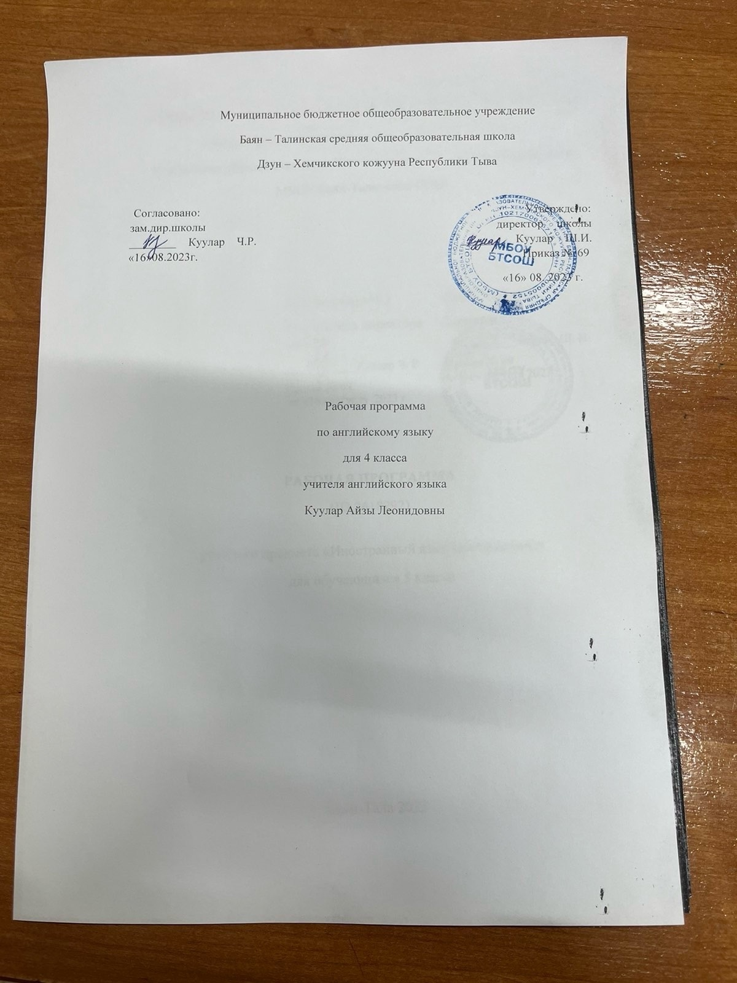
Пояснительная записка
Рабочая программа составлена в соответствии с требованиями Федерального стандарта начального общего образования к уровню подготовки у учащихся начальной школы универсальных учебных дей-ствий, реализующая системно-деятельностный подход в обучении, на основе Примерной программы по иностранному языку для начальной школы и авторской программы курса английского языка Быковой Н.И., Дули, Д., Поспеловой М.Д., Эванс В. для общеобразовательной школы по учебнику «Spotlight 4».для 4 класса.
Рабочая программа составлена на основе авторской программы по английскому языку Н.И. Быковой, М.Д. Поспеловой «Программы общеобразовательных учреждений» Английский язык. Английский язык. 2-4 классы, Москва, «Просвещение», 2010.
Основные задачи:
1. Формирование первоначальных представлений о единстве и многообразии языкового и культурного пространства России и англоговорящих стран, о языке как основе национального самосознания.
2. Развитие диалогической и монологической устной и письменной речи, коммуникативных умений, нравственных и эстетических чувств, способностей к творческой деятельности.
Планируемые результаты освоения учебного предмета в 4 классе
В результате освоения основной образовательной программы начального общего образования учащиеся достигают личностные, метапредметные и предметные результаты.
Личностными результатами являются:
- общее представление о мире как многоязычном и поликультурном сообществе;
- осознание себя гражданином своей страны;
- осознание языка, в том числе иностранного, как основного средства общения между людьми;
- знакомство с миром зарубежных сверстников с использованием средств изучаемого иностранного языка (через детский фольклор, некоторые образцы детской художественной литературы, традиции).
Метапредметные результаты:
- развитие умения планировать своё речевое и неречевое поведение;
- развитие коммуникативной компетенции, включая умение взаимодействовать с окружающими, выполняя разные социальные роли;
- развитие исследовательских учебных действий, включая навыки работы с информацией: поиск и выделение нужной информации, обобщение и фиксация информации;
- развитие смыслового чтения, включая умение определять тему, прогнозировать содержание текста по заголовку или ключевым словам, выделять основную мысль, главные факты, опуская второстепенные, устанавливать логическую последовательность основных фактов.
Предметные результаты:
Предметные результаты освоения третьеклассниками программы курса «Английский с удовольствием» состоят в следующем:
Коммуникативные умения
Говорение. Участие в диалоге в ситуациях повседневного общения, а также в связи с прочитанным или прослушанным произведением детского фольклора: диалог этикетного характера уметь приветствовать и отвечать на приветствие, познакомиться, представиться, попрощаться, поздравить и поблагодарить за поздравление, извиниться; диалог-расспрос; уметь задавать вопросы: кто? что? когда? где? куда?; диалог-побуждение к действию; уметь обратиться с просьбой и выразить готовность или отказ ее выполнить, используя побудительные предложения. Объем диалогического высказывания - 2-3 реплики с каждой стороны.
Соблюдение элементарных норм речевого этикета, принятых в стране изучаемого языка.
Составление небольших монологических высказываний: рассказ о себе, своем друге, своей семье; описание предмета, картинки; описание персонажей прочитанной сказки с опорой на картинку. Объем монологического высказывания – 5-6 фраз.
Слушание (аудирование). Восприятие и понимание речи учителя и собеседников в процессе диалогического общения на уроке; небольших простых сообщений; основного содержания несложных сказок, рассказов (с опорой на иллюстрацию, языковую догадку). Время звучания текста для аудирования – до 1 минуты.
Чтение. Чтение вслух небольших текстов, построенных на изученном языковом материале; соблюдение правильного ударения в словах, фразах, интонации в целом. Чтение про себя и понимание текстов, содержащих только изученный материал, а также несложных текстов, содержащих отдельные новые слова; нахождение в тексте необходимой информации (имени главного героя; места, где происходит действие). Использование двуязычного словаря учебника. Объем текстов – примерно 100 слов (без учета артиклей).
Письмо и письменная речь. Списывание текста; вписывание в текст и выписывание из него слов, словосочетаний. Написание с опорой на образец поздравления, короткого личного письма.
Языковые знания и навыки (практическое усвоение)
Графика и орфография. Все буквы английского алфавита, основные буквосочетания; звукобуквенные соответствия, знаки транскрипции. Основные правила чтения и орфографии. Написание наиболее употребительных слов, вошедших в активный словарь.
Фонетическая сторона речи. Адекватное произношение и различение на слух всех звуков и звукосочетаний английского языка. Соблюдение норм произношения : долготы и краткости гласных, отсутствие оглушения звонких согласных в конце слога или слова, отсутствие смягчения согласных перед гласными. Ударение в слове, фразе, отсутствие ударения на служебных словах (артиклях, союзах, предлогах), членение предложений на смысловые группы. Ритмико-интонационные особенности повествовательного, побудительного и вопросительных (общий и специальный вопрос) предложений.
Лексическая сторона речи. Лексические единицы, обслуживающие ситуации общения в пределах тематики начальной школы, в объеме 500 лексических единиц для двустороннего (рецептивного и продуктивного) усвоения, простейшие устойчивые словосочетания, оценочная лексика и реплики-клише как элементы речевого этикета, отражающие культуру англоговорящих стран. Начальное представление о способах словообразования: аффиксации (например, существительные с суффиксом -er,-or), словосложении (postcard), конверсии (play – to play). Интернациональные слова (например, doctor, film).
Грамматическая сторона речи. Основные коммуникативные типы предложения: повествовательное вопросительное, побудительное. Общий и специальный вопрос, вопросительные слова: what, who, when, where, why, how. Порядок слов в предложении. Утвердительные и отрицательные предложения. Предложения с простым глагольным сказуемым (She speaks English.), составным именным (My family is big.) и составным глагольным (I like to play. He can skate well) сказуемым. Побудительные предложения в утвердительной (Help me, please.) и отрицательной (Don’t be late!) формах. Безличные предложения в настоящем времени (It is cold. It’s five o’clock.). Предложения с оборотом there is/there are. Простые распространенные предложения. Предложения с однородными членами. Сложносочиненные предложения с сочинительными союзами «and» и «but».
Правильные и неправильные глаголы в Present, Future, Past Simple (Indefinite). Неопределенная форма глагола. Глагол-связка to be. Вспомогательный глагол to do. Модальные глаголы can, may, must, have to.
Существительные в единственном и множественном числе (образованные по правилу, а также исключения) c неопределенным, определенным и нулевым артиклем. Притяжательный падеж существительных. Прилагательные в положительной, сравнительной и превосходной степенях, образованные по правилу, и исключения. Местоимения: личные (в именительном и объектном падежах), притяжательные, вопросительные, указательные (this/these, that/those). Количественные числительные до 100, порядковые числительные до 20. Наиболее употребительные предлоги: in, on, at, into, to, from, of, with.
Содержание учебного предмета
Содержание обучения английскому языку в 4 классе отражает требования Примерной программы начального общего образования по английскому языку в соответствии с Федеральным компонентом государственного образовательного стандарта по английскому языку.
Содержание обучения в начальных классах построено по концентрическому принципу и включает следующие разделы:
Знакомство. С одноклассниками, учителем, персонажами детских произведений: имя, возраст. Приветствие, прощание (с использованием типичных фраз речевого этикета).
Я и моя семья. Члены семьи, их имена, возраст, внешность, черты характера, увлечения/хобби. Мой день (распорядок дня, домашние обязанности). Покупки в магазине: одежда, обувь, основные продукты питания. Любимая еда. Семейные праздники: день рождения, Новый год/ Рождество. Подарки.
Мир моих увлечений. Мои любимые занятия. Виды спорта и спортивные игры. Мои любимые сказки. Выходной день (в зоопарке, цирке), каникулы.
Я и мои друзья. Имя, возраст, внешность, характер, увлечения/хобби. Совместные занятия. Письмо зарубежному другу. Любимое домашнее животное: имя, возраст, цвет, размер, характер, что умеет делать.
Моя школа. Классная комната, учебные предметы, школьные принадлежности. Учебные занятия на уроках.
Мир вокруг меня. Мой дом/квартира/комната: названия комнат, их размер, предметы мебели и интерьера. Природа. Любимое время года. Погода.
Страна/страны изучаемого языка и родная страна. Общие сведения: название, столица. Литературные персонажи популярных книг моих сверстников (имена героев книг, черты характера). Небольшие произведения детского фольклора на изучаемом иностранном языке (рифмовки, стихи, песни, сказки).
Некоторые формы речевого и неречевого этикета стран изучаемого языка в ряде ситуаций общения (в школе, во время совместной игры, в магазине).
Вводный модуль. Снова вместе!
— вспомнить главных персонажей и повторить языковой материал УМК «Английский в фокусе—3».
Модуль 1. Я и моя семья!
— научить учащихся описывать внешность и характер, рассказывать о действиях, которые происходят в данный момент.
Модуль 2. Мой день (распорядок дня, домашние обязанности)!
— научить учащихся говорить о профессиях, называть различные учреждения и их местонахождение, беседовать о занятиях в свободное время, называть время.
Модуль 3. Любимая еда!
— научить учащихся вести беседу за столом и диалог в магазине, расспрашивать о ценах.
Модуль 4. Выходной день (в зоопарке, в цирке)!
— научить учащихся сравнивать животных и описывать их действия.
Модуль 5. Семейные праздники!
— научить учащихся беседовать о днях рождения, описывать свои чувства, рассказывать о том, где они были.
Модуль 6. Мои любимые сказки комиксы!
— научить учащихся говорить о прошедших событиях, рассказывать истории.
Модуль 7. Мир моих увлечений!
— научить учащихся описывать памятные события в их жизни.
Модуль 8. Мир вокруг меня!
— познакомить учащихся с названиями некоторых стран и научить рассказывать о планах на каникулы
Учебно-тематическое планирование 4 класса

№ п/п | Наименование разделов и тем | Всего часов
1 | Модуль 0 «Снова вместе!» | 2
2 | Модуль 1 «Я и моя семья!». | 8
3 | Модуль 2 «Мой день!». | 8
4 | Модуль 3 «Любимая еда!» | 8
5 | Модуль 4 « Выходной день!» | 9
6 | Модуль 5«Семейные праздники!» | 8
7 | Модуль 6 «Мои любимые сказки, комиксы!» | 8
8 | Модуль 7 «Мир моих увлечений!». | 8
9 | Модуль 8 «Мир вокруг меня!». | 9
 | Итого: | 68

Календарно-тематическое планирование

№ | Тема урока | Количество часов | Дата проведения
№ | Тема урока | Количество часов | план | факт
1 | a Back together!  Знакомство. | 1 | 05.09.2023
2 | b Back together!  Приветствие, прощание. | 1 | 06.09.2023
3 | 1a One big  happy family!  Моя семья и я. | 1 | 12.09.2023
4 | 1b One a big happy family! Моя семья. | 1 | 13.09.2023
5 | 2a My best friend! Я и мои друзья | 1 | 19.09.2023
6 | 2b My best friend! Fun at school! Arthur & Rascal  Любимые комиксы. | 1 | 20.09.2023
7 | Goldilocks and the Three Bear Английская сказка Златовласка и три медведя | 1 | 26.09.2023
8 | English-speaking countries in the world/Russian millionaire cities Страна изучаемого языка и родная страна | 1 | 27.09.2023
9 | П/р по теме: Я и моя семья | 1 | 03.10.2023
10 | Р/о по теме: Я и моя семья | 1 | 04.10.2023
11 | 3a The animal hospital  Любимое домашнее животное. | 1 | 10.10.2023
12 | 3b The animal hospital  Любимое домашнее животное. | 1 | 11.10.2023
13 | 4 a Work and play! Мир моих увлечений. | 1 | 17.10.2023
14 | 4b Work and play! Fun at school Arthur &Rascal Любимые комиксы | 1 | 18.10.2023
15 | Goldilocks and the Three Bear  Английская сказка Златовласка и три медведя | 1 | 24.10.2023
16 | А day in my life!What Russian children want to be Страна изучаемого языка и родная страна | 1 | 25.10.2023
17 | П/р по теме: Мой день (распорядок дня, домашние обязанности) | 1 | 07.11.2023
18 | Р/о по теме: Мой день (распорядок дня, домашние обязанности) | 1 | 08.11.2023
19 | 5a Pirate’s fruit salad Любимая еда | 1 | 14.11.2023
20 | 5b Pirate’s fruit salad! Фруктовый салад | 1 | 15.11.2023
21 | 6a Make a meal of it! Семейные праздники | 1 | 21.11.2023
22 | 6b Make a meal of it!  Fun at School  Arthur and Rascal  Любимые комиксы | 1 | 22.11.2023
23 | Goldilocks and the Three bears Английская сказка Златовласка и три медведя | 1 | 28.11.2023
24 | What’s for pudding?  What would you like for your tea? Семейные праздники | 1 | 29.11.2023
25 | П\р по теме: Любимая еда. | 1 | 05.12.2023
26 | 7a Funny animals! Выходной день | 1 | 06.12.2023
27 | 7b Funny animals! Выходной день в зоопарке. | 1 | 12.12.2023
28 | 8a Wild about animals! Животные | 1 | 13.12.2023
29 | 8b Wild about animals!  Fun at School  Arthur and Rascal Любимые комиксы | 1 | 19.12.2023
30 | Goldilocks and the Three bears. A walk in the wild!  Animals need our help!  Английская сказка златовласка и три медведя | 1 | 20.12.2023
31 | П/р по теме: Выходной день (в зоопарке, в парке, в цирке), каникулы. | 1 | 26.12.2023
32 | Р/о по теме: Выходной день (в зоопарке, в парке, в цирке), каникулы. | 1 | 27.12.2023
33 | 9a Tea party Семейные праздники | 1
34 | 9b Tea party! Чаепитие | 1
35 | 10a All our yesterdays! Я и моя семья | 1
36 | 10b Goldilocks and the Three bears  Английская сказка Златовласка и три медведя | 1
37 | Birthday wishes!  The day of the city Семейные праздники: день рождения | 1
38 | П/р по теме: Повседневная жизнь семьи | 1
39 | Р/о по теме: Повседневная жизнь семьи | 1
40 | 11a The Hare and the Tortoise Любимая английская сказка | 1
41 | 11b The Hare and the Tortoise Любимая английская сказка | 1
42 | 12a Once upon a time! Любимая английская сказка | 1
43 | 12b Once upon a time!  Fun at School  Arthur and Rascal  Мои комиксы | 1
44 | П/р по теме: Мои любимые сказки, комиксы. | 1
45 | РАБОТА НАД ОШИБКАМИ | 1
46 | 13a The best  of times! Мир моих увлечений. | 1
47 | 13b The best  of times! Выходной день, каникулы | 1
48 | 14a Magic  moments! Мир моих увлечений. | 1
49 | 14b Magic  moments!  Fun at schoo  Arthur &  Rascal  Мои комиксы. | 1
50 | Goldilocks and  the Three Bears Английская сказка Златовласка и три медведя | 1
51 | Alton Tower  The days we  remember Мои каникулы. | 1
52 | П/р по теме Мир моих увлечений. | 1
53 | К\Р по теме Мир моих увлечений | 1
54 | Работа над ошибками | 1
55 | 15a Good  times ahead Мир вокруг меня | 1
56 | 15b Good  Times ahead! Мир вокруг меня | 1
57 | 16a Hello,  sunshine! Любимое время года | 1
58 | 16b Hello,  sunshine!  Fun at school  Arthur & Rascal  Мои комиксы | 1
59 | Goldilocks and  the Three Bears Английская сказка Златовласка и три медведя | 1
60 | Florida fun!  Travelling is fun Страна изучаемого языка и родная страна | 1
61 | П/р по теме: Мир вокруг меня | 1
62 | Р/о по теме: Мир вокруг меня | 1
63 | К/р по теме: Мир вокруг меня | 1
64 | Работа над ошибками | 1
65 | Выходная административная к\р. | 1
66 | Р/о итоговой административной контрольной работе | 1
67 | Город проектов | 1
68 | Город проектов | 1

Учебное и учебно-методическое обеспечение

1. Федеральный государственный образовательный стандарт начального общего образования // Вестник образования. – 2010. № 3.
2. Примерные программы начального общего образования. В 2 ч. Ч. 2. – М.: Просвещение, 2009, - (Серия «Стандарты второго поколения»).
3. Быкова Н.И., Поспелова М.Д. Английский язык. Рабочие программы. 2-4 классы. – М.: «Просвещение», 2012.
Учебники
1. Быкова Н.И., Поспелова М.Д., Дули Дж., Эванс В. УМК «Английский в фокусе» для 2 класса. – М.: ExpressPublishing «Просвещение», 2014.
Рабочие тетради
1. Быкова Н.И., Поспелова М.Д., Дули Дж., Эванс В. УМК «Английский в фокусе». Рабочая тетрадь к учебнику 2 класса общеобразовательных учреждений. М.: ExpressPublishing «Просвещение», 2014.
Методические пособия
1. Быкова Н.И., Поспелова М.Д., Дули Дж., Эванс В. УМК «Английский в фокусе». Книга для учителя к учебнику 2 класса общеобразовательных учреждений. М.: ExpressPublishing «Просвещение», 2014.

